Гуманитарный проект Государственного учреждения образования «Городейская вспомогательная школа-интернат» ищет спонсоров

«Поможем получить профессию» (создание обучающего пространства для подготовки детей с интеллектуальной недостаточностью к овладению практическими навыками по профессиям «Садовод», «Овощевод», «Рабочий зеленого строительства»).

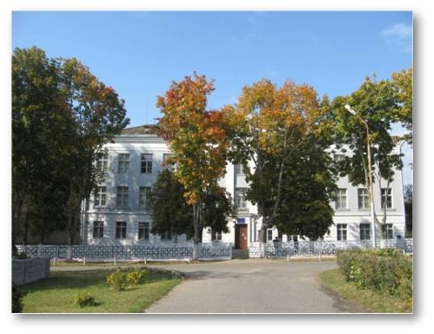
Цели проекта:
подготовка к овладению практическими навыками учащимися с легкой интеллектуальной недостаточностью через создание учебно-практической базы для обучения по профессиям «Садовод», «Овощевод», «Рабочий зеленого строительства»;
расширение спектра профессий для овладения детьми с интеллектуальной недостаточностью с целью максимально успешной социализации и интеграции в общество.

- Наименование проекта: «Поможем получить профессию» (создание обучающего пространства для подготовки детей с интеллектуальной недостаточностью к овладению практическими навыками по профессиям «Садовод», «Овощевод», «Рабочий зеленого строительства».
- Срок реализации проекта: 24 месяца.
- Организация - заявитель, предлагающая проект: Государственное учреждение образования «Городейская вспомогательная школа-интернат».
- Цель проекта: организация специального обучающего пространства для подготовки к овладению практическими навыками учащихся с легкой интеллектуальной недостаточностью через создание учебно-практической базы для освоения профессий «Садовод», «Овощевод», «Рабочий зеленого строительства».
- Задачи, планируемые к выполнению в рамках реализации проекта:
- содействие профессиональной подготовке обучающихся;
- создание материально-технической базы для обеспечения реализации практической части образовательных программ по профессиям «Садовод», «Овощевод», «Рабочий зеленого строительства»;
- оборудование помещения для хранения сельхозинвентаря и используемых материалов;
- совершенствование навыков обучающихся путем участия в озеленении и благоустройстве территории школы.
- Целевая группа: дети с интеллектуальной недостаточностью в возрасте 14 – 20 лет.
В ГУО «Городейская вспомогательная школа-интернат» обучается и воспитывается 105 детей с интеллектуальной недостаточностью, из них 37 – инвалиды. Образовательный процесс в 11-х(12-х) классах углубленной социальной и профессиональной подготовки носит практико-ориентированный характер, направлен на формирование социально значимых знаний и умений, необходимых учащимся для реализации своих прав и выполнения гражданских, семейных и профессиональных обязанностей в самостоятельной жизни, обеспечивает завершенную на начальном уровне профессионально-трудовую подготовку учащихся.
- Краткое описание мероприятий в рамках проекта: создание материально-технической базы для реализации проекта (приобретение техники, инвентаря, оборудования и расходных материалов), привлечение обучающихся к закладке фруктового сада и уходу за ним, выращиванию рассады овощей и цветов, выращиванию овощей в открытом грунте, в парниках и теплице, практической деятельности по благоустройству, озеленению и декоративно-цветочному оформлению территории школы, созданию зон отдыха.
В результате реализации проекта будет создана учебно-практическая база для освоения профессий «Садовод», «Овощевод», «Рабочий зеленого строительства», будут обеспечены условия для успешной социализации обучающихся, территория школы станет благоустроенной и красивой; выращивание овощей и фруктов позволит разнообразить и удешевить питание детей.

8. Общий объем финансирования (в долларах | США): 50000
Источник финансирования | Объем финансирования (в долларах США)
Средства донора | 45000
Софинансирование | 5000
9. Место реализации проекта (область/район, город): Минская область, Несвижский район, г.п. Городея, ул. Я.Коласа, 2
10. Контактное лицо:
Е.А.Белькевич, директор государственного учреждения образования «Городейская вспомогательная школа-интернат», телефон 8(01770) 5 85 44, gorodeja-si@minsk-region.edu.by

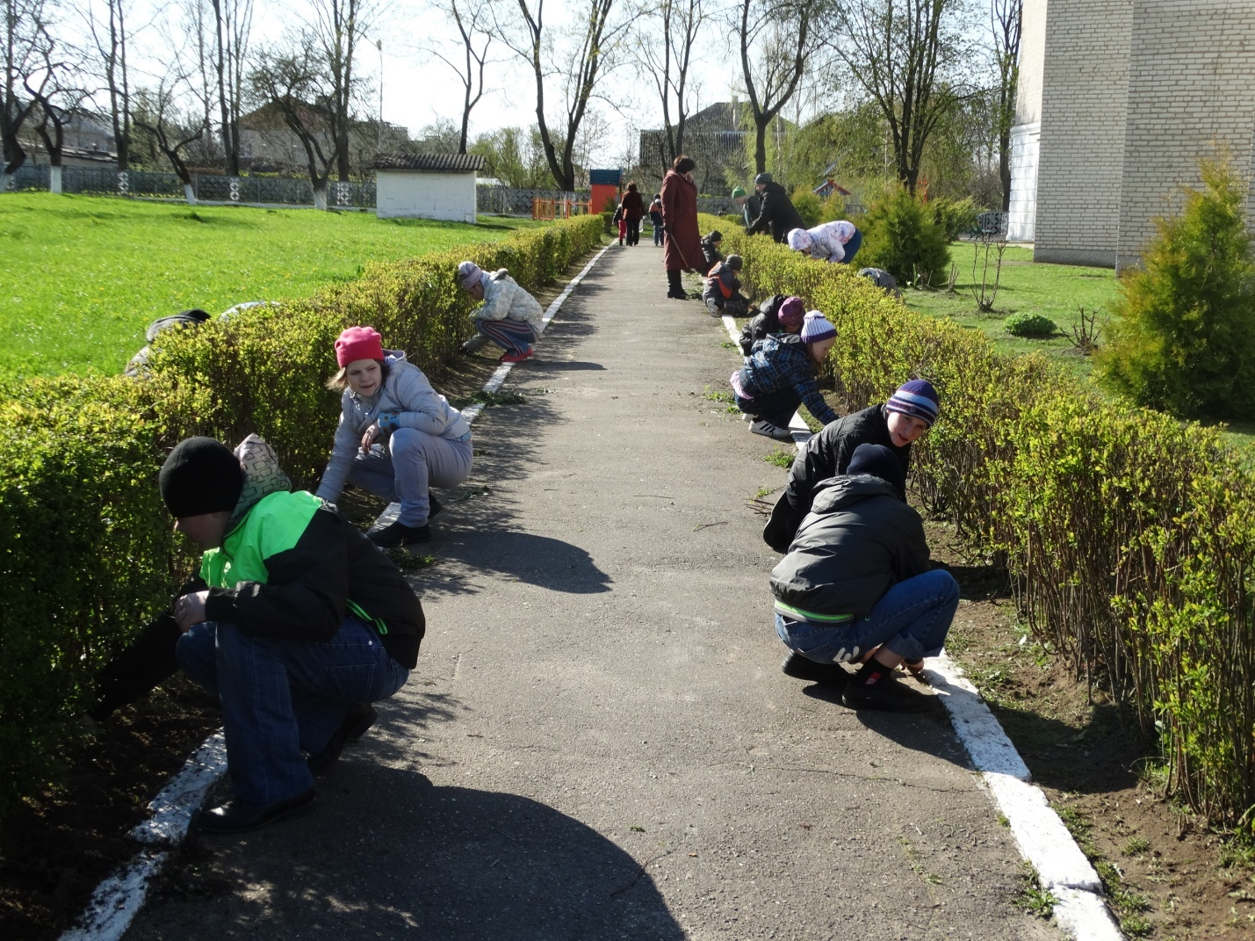

БУДЕМ РАДЫ СОТРУДНИЧЕСТВУ!

State educational institution’s “Gorodeya auxiliary boarding school” humanitarian project is looking for sponsors.
We will help to get a profession (creating an educational space for preparing children with intellectual disabilities to master practical skills in such professions as: Gardener, Vegetable Grower, and Green Construction Worker).
Project goals:
preparation for mastering practical skills by students with mild intellectual disability through the creation of an educational and practical base for training in the professions of “Gardener”, “Vegetable Grower”, and “Green Construction Worker”;
expanding the range of professions for children with intellectual disability with the aim of successful socialization and integration in society.

1. Project name: We will help to get a profession (creating an educational space for preparing children with intellectual disabilities to master practical skills in such professions as: Gardener, Vegetable Grower, and Green Construction Worker).
2. Term of realization: 24 months.
3. The applicant organization proposing the project: State educational institution “Gorodeya auxiliary boarding school - internat”.
4. Project goals: creating an educational space to prepare mastering practical skills of students with mild intellectual disability through the creation of educational and practical base for the development of professions "Gardener", "Vegetable Grower", "Green Building Worker".
5. Tasks planned for implementation during the project:
- to assist in the training of students;
- creation of material and technical base to ensure the implementation of the practical part of educational programs in the specialties "Gardener", "Vegetable grower", " Green Construction Worker”;
- equipping of the storage room for agricultural equipment and materials that are in use;
- improving students’ skills by participating in gardening and landscaping school territory.
6. Goal-oriented group: children with intellectual disabilities from 14 to 20 years old. In the GUO "Gorodeya auxiliary boarding school" in the 2018/2019 school year, studying 105 children with intellectual disabilities, 37 of them are disabled. The educational process in the 11th (12th) grades of advanced social and professional training is practical-oriented, aimed on the formation of socially significant knowledge and skills necessary for students to exercise their rights and fulfill civil, family and professional responsibilities in independent living, provides completed initial vocational training for students.
7. A brief description of the activities within the project: the creation of the material and technical base for the project (purchasing the equipment, inventory, equipment and consumables),to involve students in making of a garden and taking care of it, the cultivation vegetables and flowers, cultivation vegetables in the open soil, in greenhouses, practical activities in landscaping, gardening and decorative and floral decoration of school, the creation of recreation areas.
8. As a result of the project implementation, an educational and practical base will be created for mastering the professions “Gardener”, “Vegetable Grower”, “Green Construction Worker”, conditions will be provided for the successful socialization of students, the school will be landscaped and beautiful; growing vegetables and fruits will diversify and reduce the cost of children's food.

Total amount of financing | Fifty thousand dollars (in US currency)
Source of financing | Amount of financing (in US currency)
Donor funds | Forty five thousand dollars
Co-financing | Five thousand dollars
Place of project realization | Minsk region, Nesvizh district, Gorodeya, ul. Y. Kolas, 2
Contact person | E. A. Belkevich, Principal of the State Educational Institution "Gorodeya auxiliary boarding school", phone number: 8(01770) 5 85 44, gorodeja-si@minsk-region.edu.by

WE LOOK FORWARD TO COLLABORATING!

